
НАРОДНО ЧИТАЛИЩЕ “ХРИСТО БОТЕВ 1925 г.”
село Иваново,общ.Иваново, обл. Русе ,ул”Олимпийска”№75
е-mail: chitalishte_ivanovo @abv.bg тел.08116/2872

ОТЧЕТ на дейностите за 2021г.
№ |  | дата |  |  |  | мероприятие |  |  | форма |  |  |  |  | Организатор |  |  |  | място за провеждане
 |  | Месец януари
1 |  | 06.01 |  |  |  | 173г. от рождението на патрона на читалището- Хр.Ботев |  |  | Утро -поетично |  |  |  |  | В.Димитрова |  |  |  | ОУ-час на класния ръководител
2 |  | 07.01 |  |  |  | Къпане царя на коледарите |  |  | обичай |  |  |  |  | Я.Вълчева |  |  |  | м.”Слепча”
3 |  | 11.01 |  |  |  | Международен ден на думата „Благодаря” |  |  | Изработка на постери и раздаване на служители и минувачи |  |  |  |  | В.Димитрова  Я.Вълчева |  |  |  | Центъра на селото,магазини,община
4 |  | 21.01 |  |  |  | Международен ден на прегръдката |  |  | витрина |  |  |  |  | В.Димитрова |  |  |  | Библиотеката
5 |  | 21.01. |  |  |  | „Бабините лудории”  Спазване на традицията: измиване ръцете на „бабата”, кулинарна изложба |  |  | Кулинарна изложба |  |  |  |  | М.Николова  Я.Вълчева  М.Великова |  |  |  | 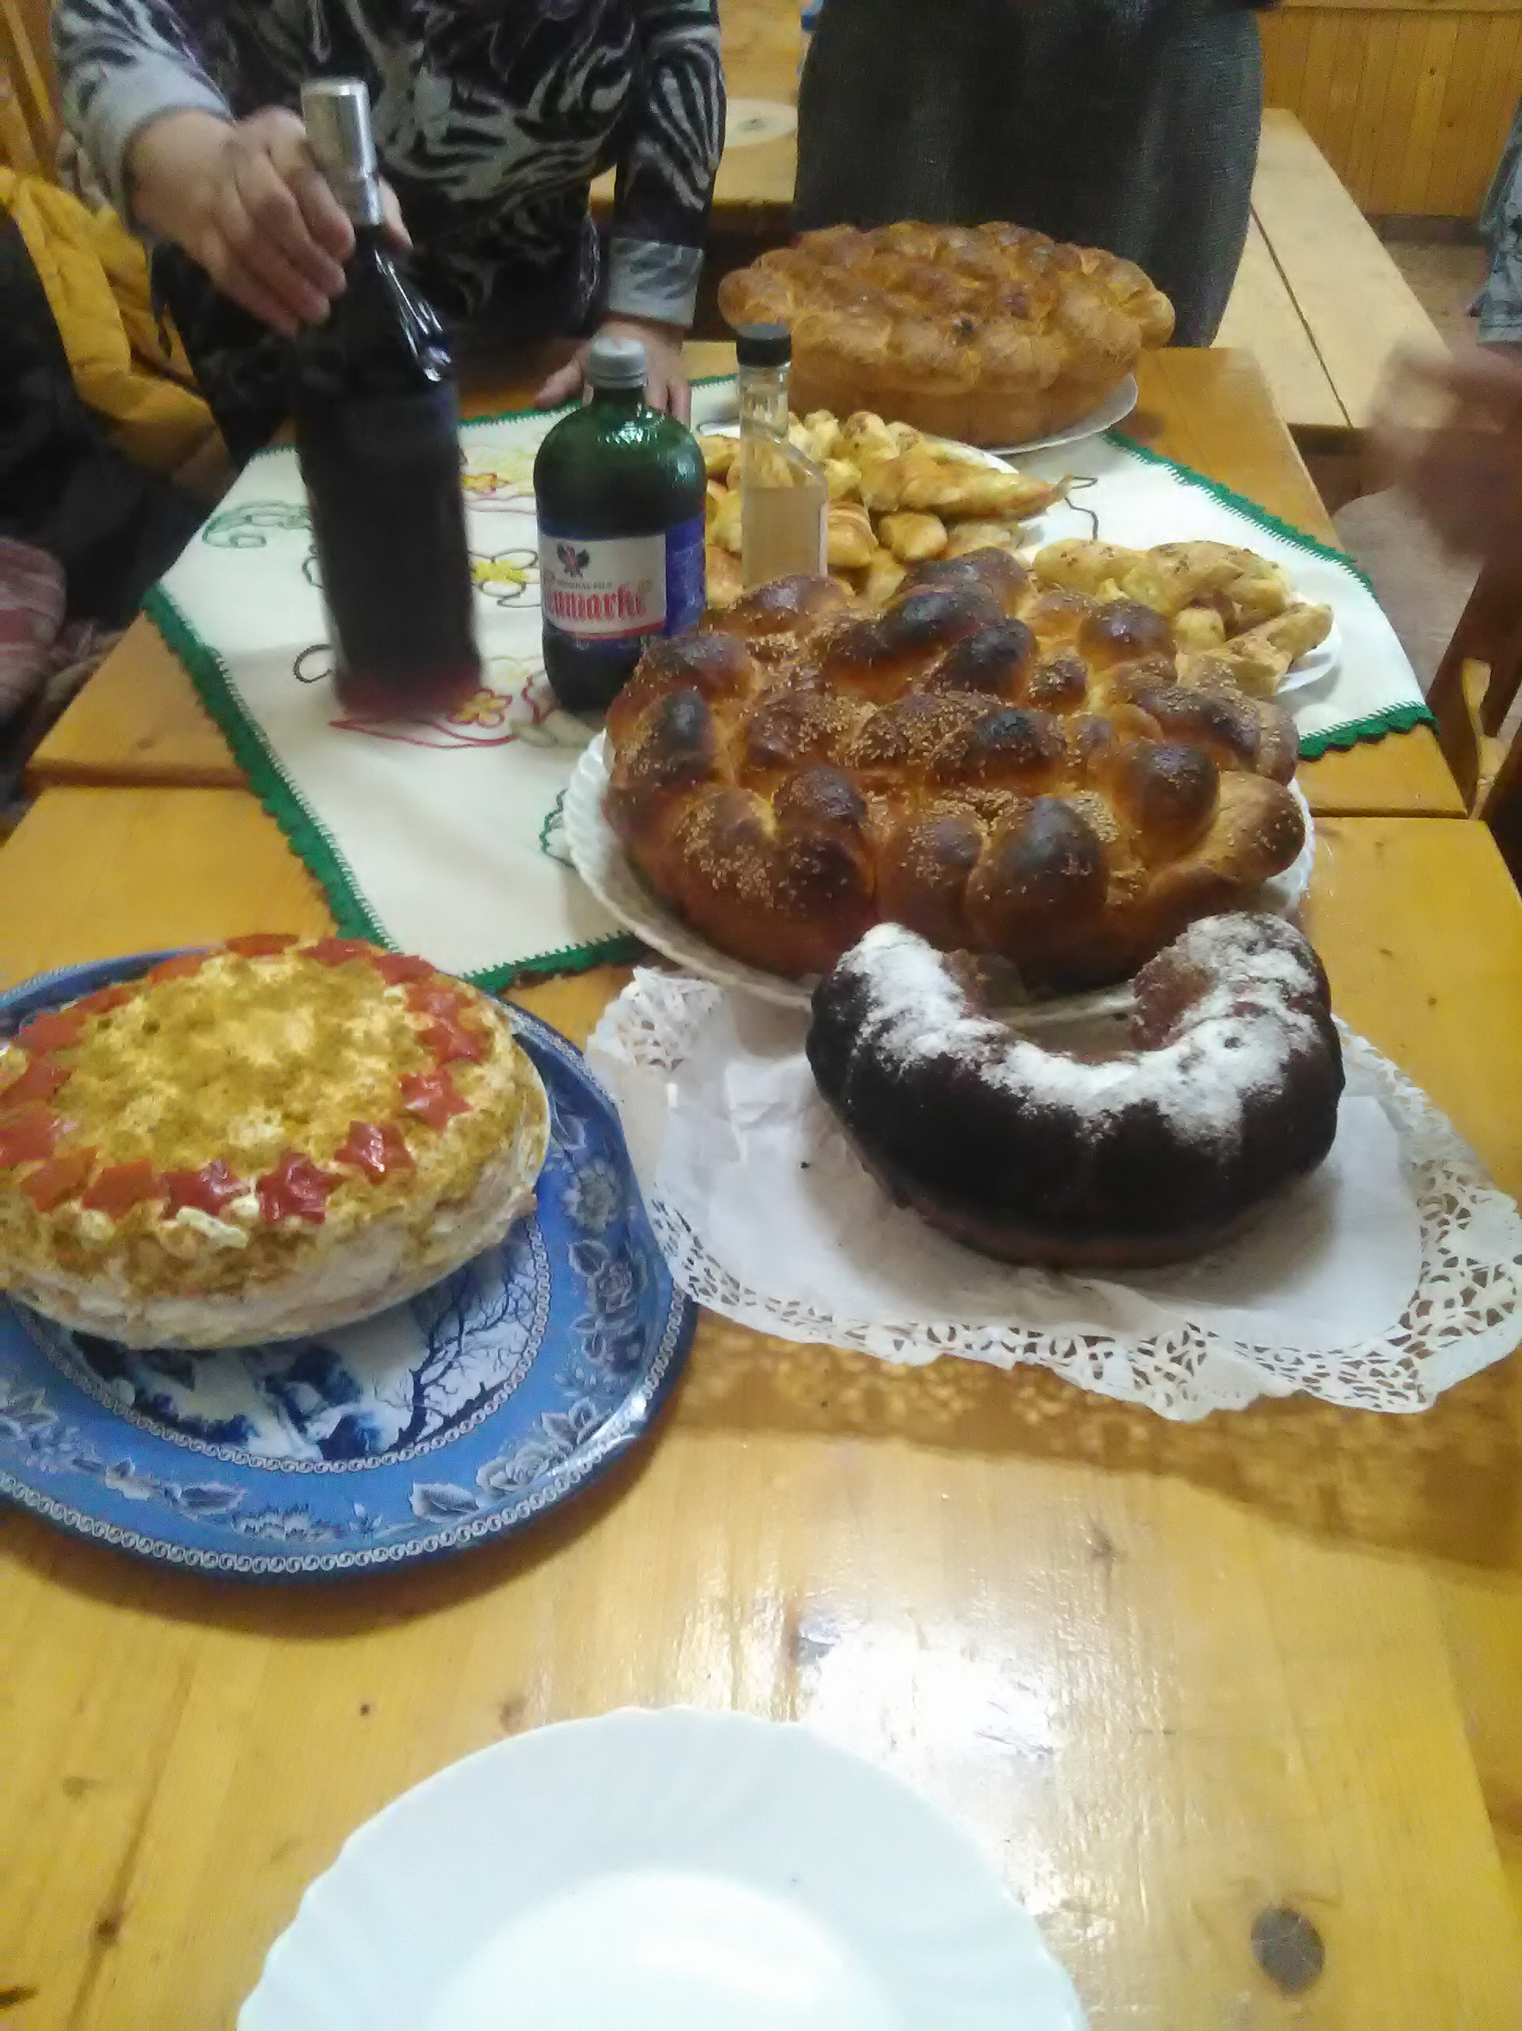
 |  | Месец февруари
6 |  | 10.02 |  |  |  | „Канени сте днес на сладка питка с мед” –славим Св.Харалампий -покровител на пчеларите |  |  | Беседа с децата за пчелите и ползите от меда |  |  |  |  | М.Николова |  |  |  | читалището и ОУ
7 |  | 14,02 |  |  |  | Влюбени и лозари-емоции и традиции |  |  | Извършване на ритуала-зарязване,конкурс за най-добро вино |  |  |  |  | Мая Николова |  |  |  | В дома на Дора Симеонова и Стоян Стоянов-лозари
8 |  | 19.02 |  |  |  | НЧ „Елин Пелин1896””Празник на любовта и виното”  Национален фестивал |  |  | I място  Фестивал на градската и шлагерна песен се проведен в ОНЛАЙН формат. |  |  |  |  | М.Николова |  |  |  | 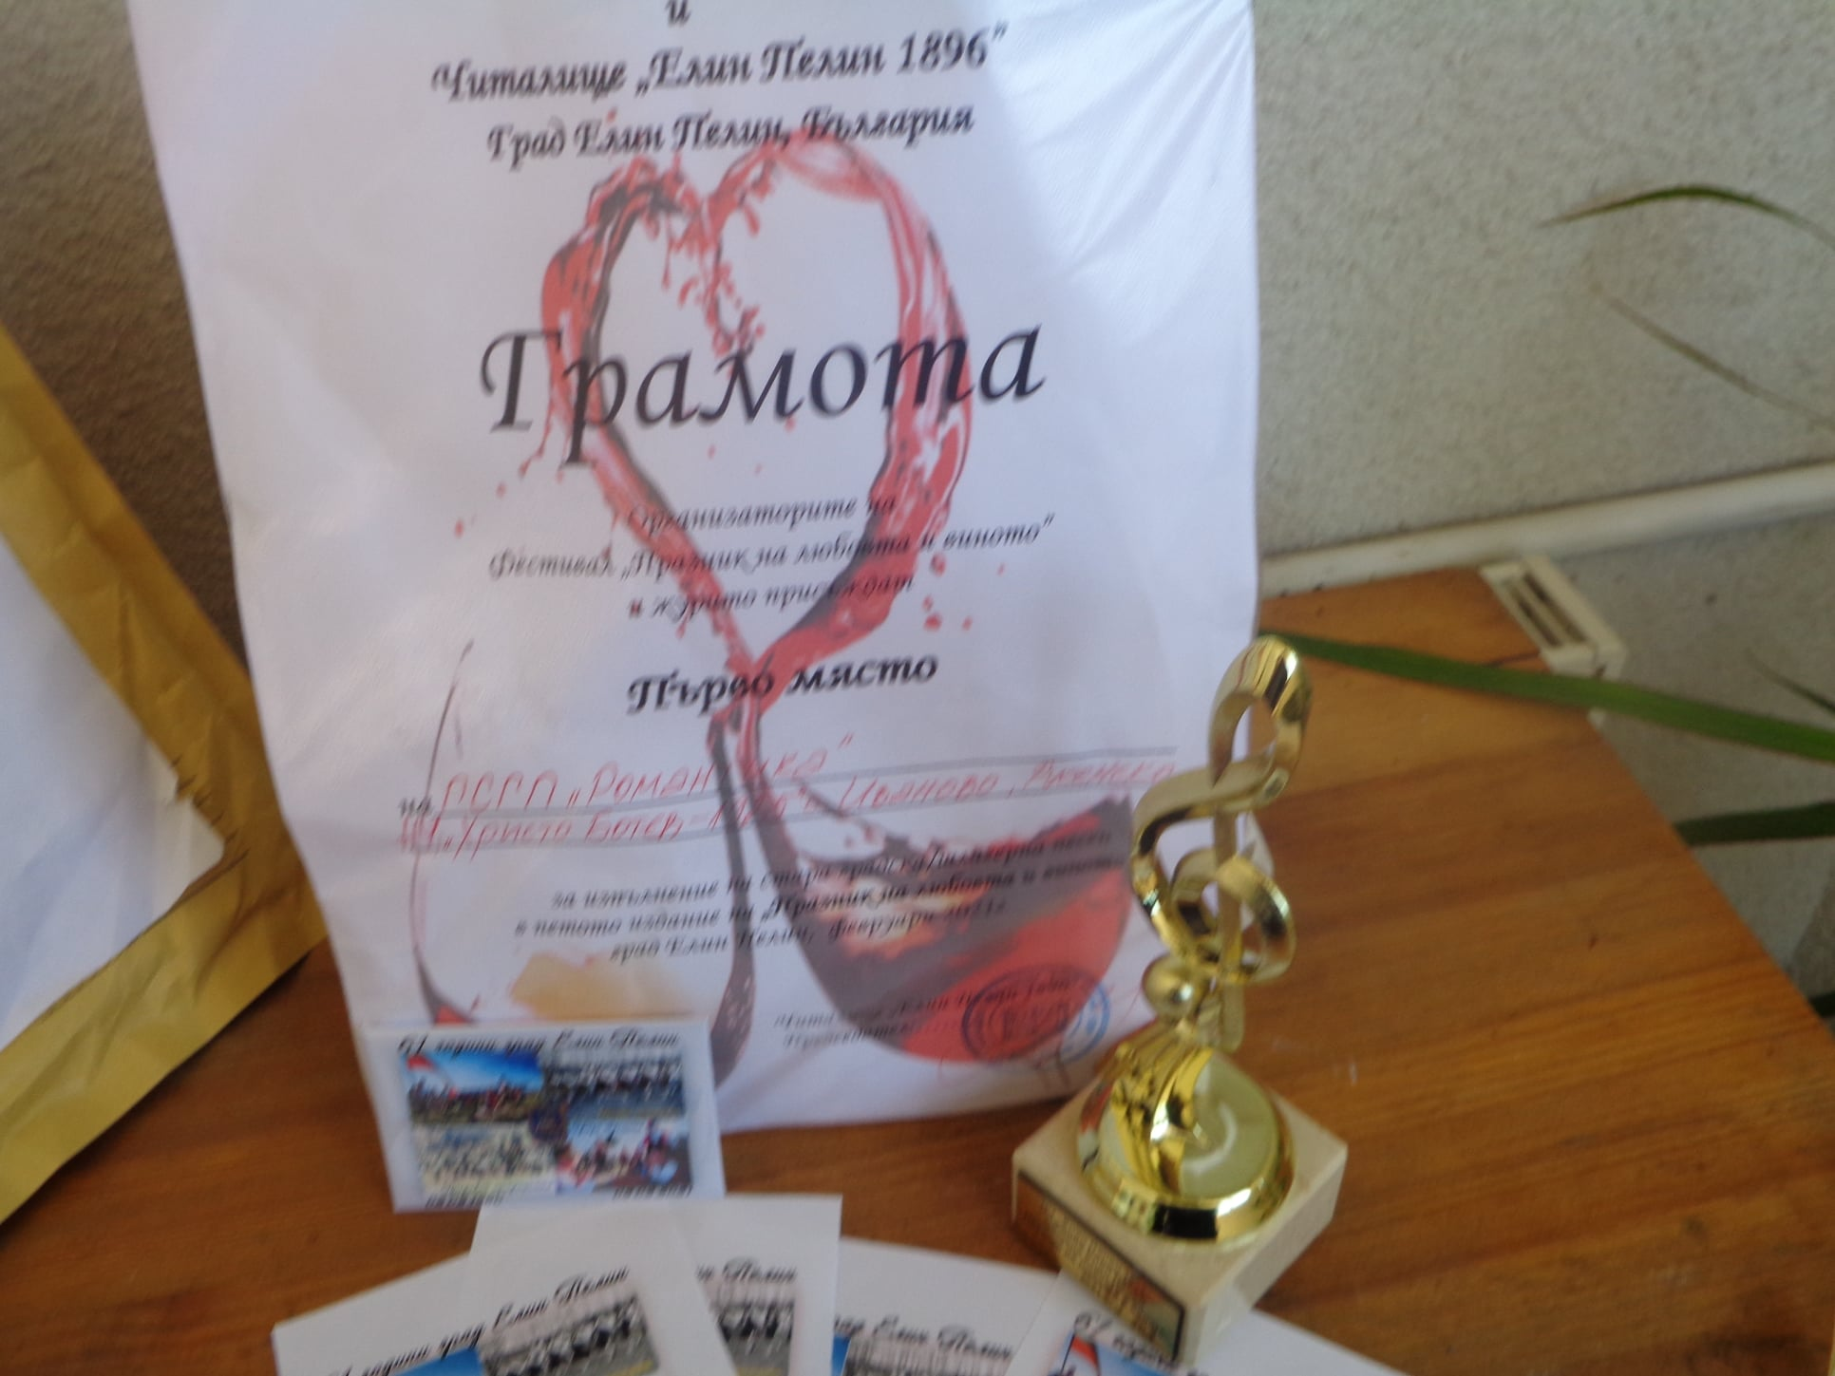
9 |  | 19.02 |  |  |  | Обесването на В.Левски |  |  | Беседа, конкурс за рисунка |  |  |  |  | В.Димитрова |  |  |  | С децата от ОУ
10 |  | 26.02 |  |  |  | Световният ден против тормоза в училище/трета беседа/ |  |  | Събеседване с пол. сл. г-жа Шаханова |  |  |  |  | М.Николова |  |  |  | Читалище, ОУ,ПК
 |  | Месец март
11 |  | 01.03 |  |  |  | „Мартеничката вземи и усмивка подари“/ ръчно направени мартеници от читалищните работници за децата от ОУ,ЦДГ служителите от Общината/ |  |  | Празник с Баба Марта от  Читалището и с песни и стихчета от децата в ЦДГ |  |  |  |  |  | М.Николова  Я.Вълчева  В.Димитрова |  |  | 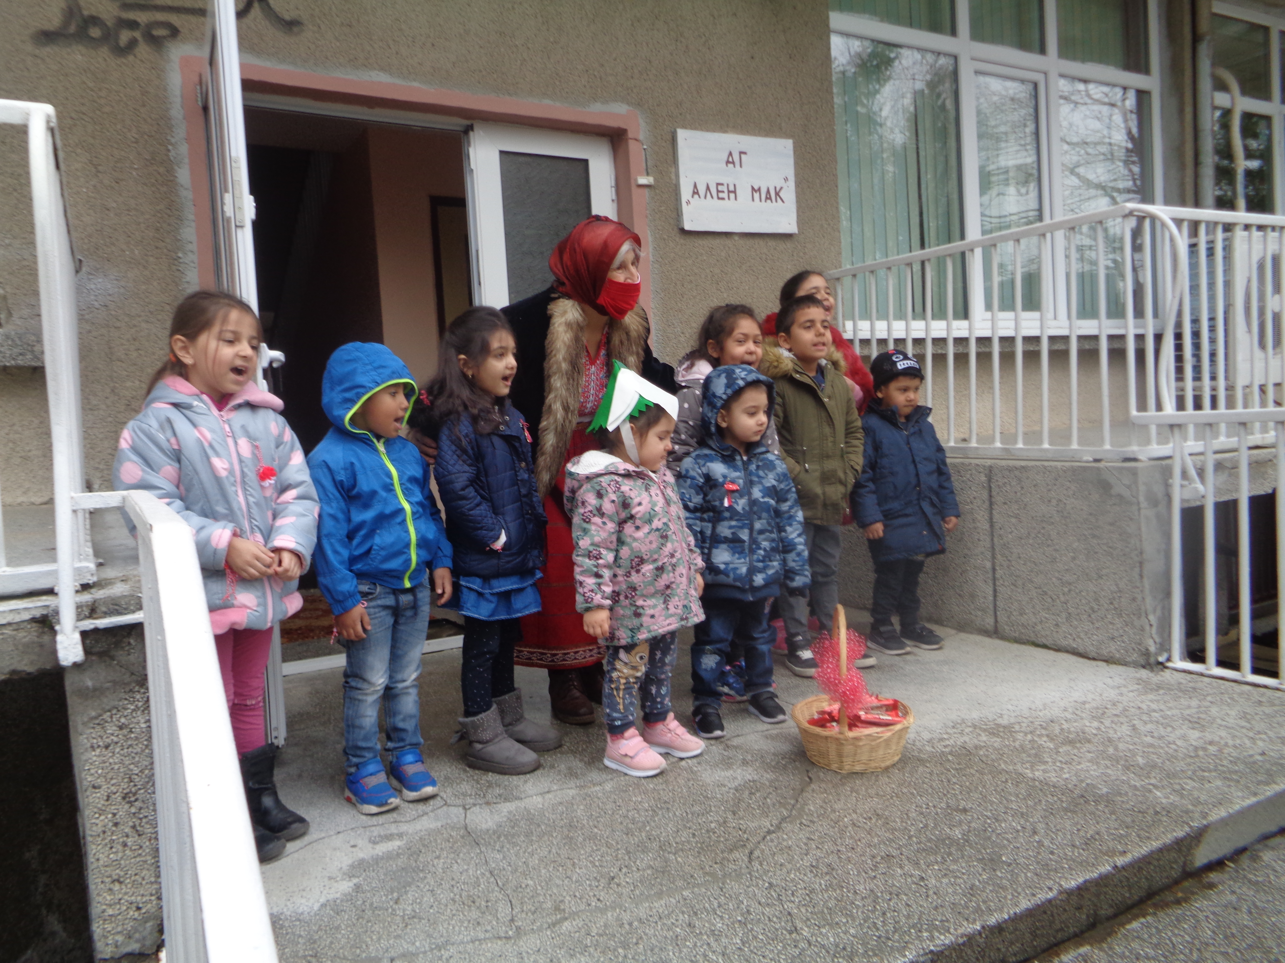
12 |  | 01.03 |  |  |  | Ден на самодееца |  |  | Награждаване на заслужили самодейци |  |  |  |  |  | М.Николова  Я.Вълчева |  |  | читалището
13 |  | 03.03 |  |  |  | Освобождението на България  от турско робсво-143г. |  |  | литератуно-  музикална програма и поднасяне на венци |  |  |  |  | М.Николова  Я.Вълчева  М.Великова |  |  |  | Паметника на Сергей Романов
14 |  | 08.03 |  |  |  | Жена-майка и съпруга-8ми март |  |  | литератуно-  музикална програма с коктейл в заведение „Кладенеца” |  |  |  |  |  | М.Николова  Я.Вълчева  М.Великова |  |  | 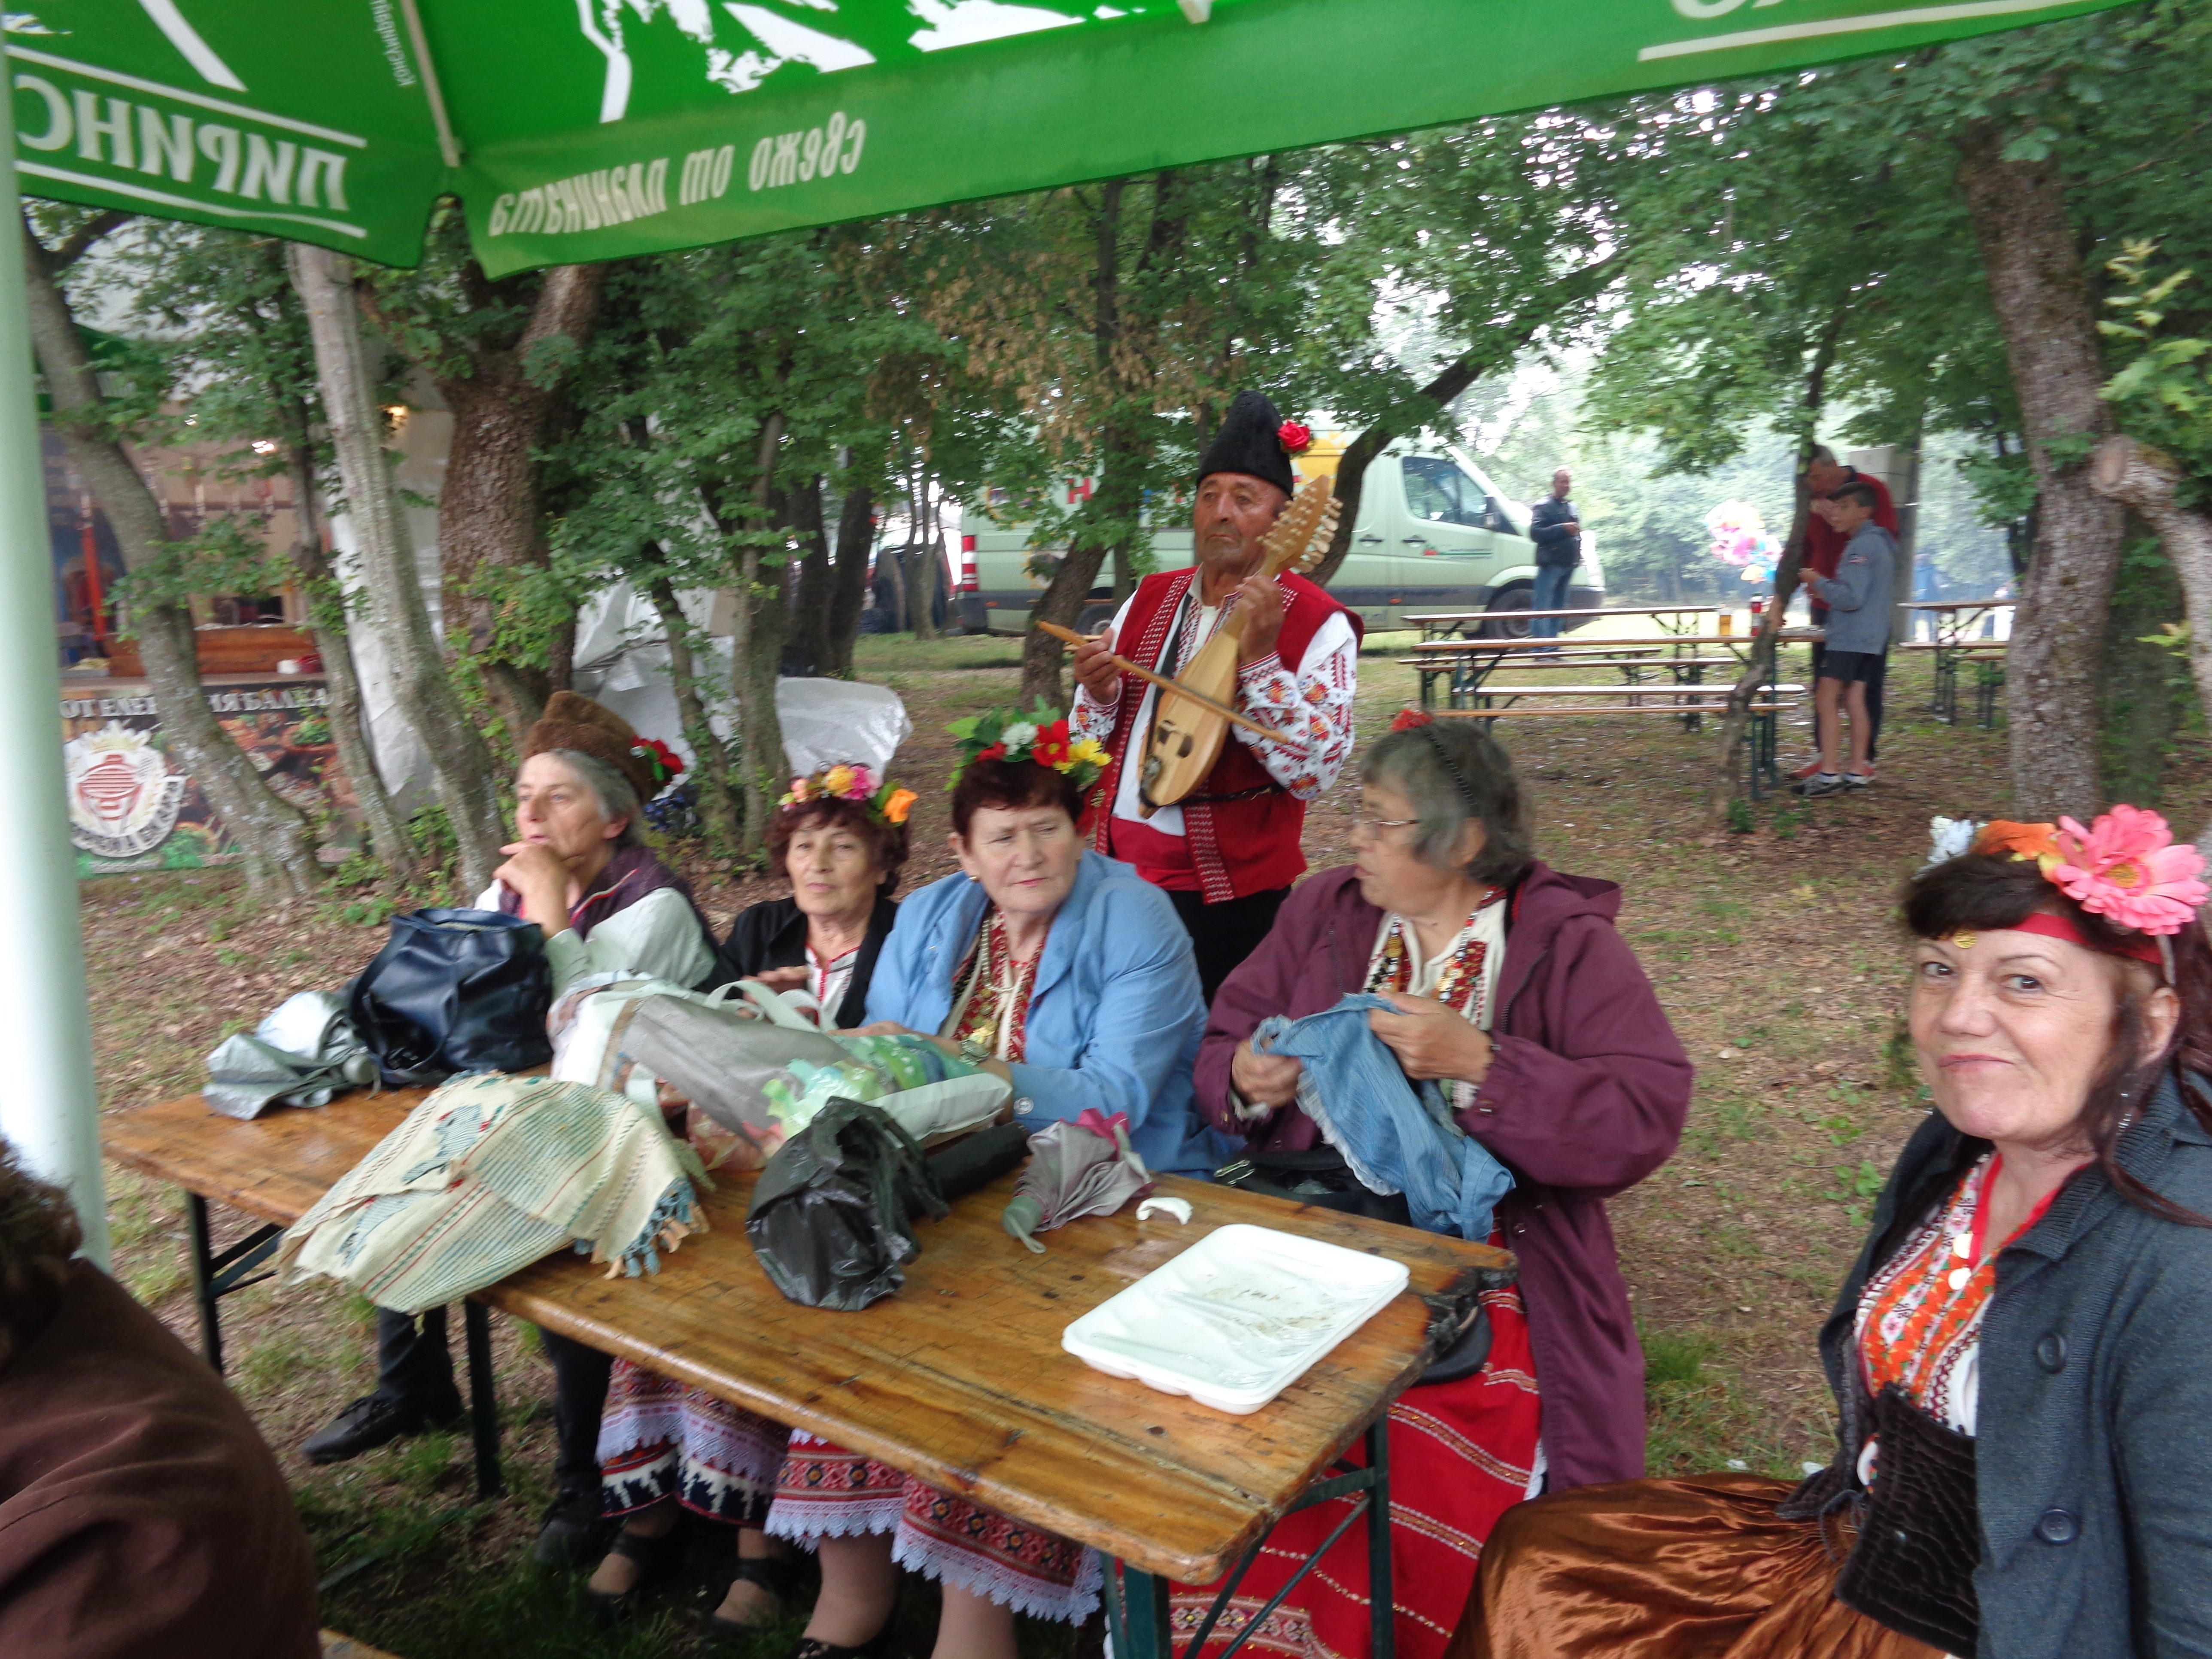
15 |  | 21.03 |  |  |  | Ден на Поезията |  |  | литературно  утро |  |  |  |  |  | В.Димитрова |  |  | Библиотеката
16 |  | 22.03 |  |  |  | Конкурс за рисунка „Водата е за всички” с. Караманово |  |  | Участие с рисунки на деца-първо място |  |  |  |  |  | В.Димитрова |  |  | 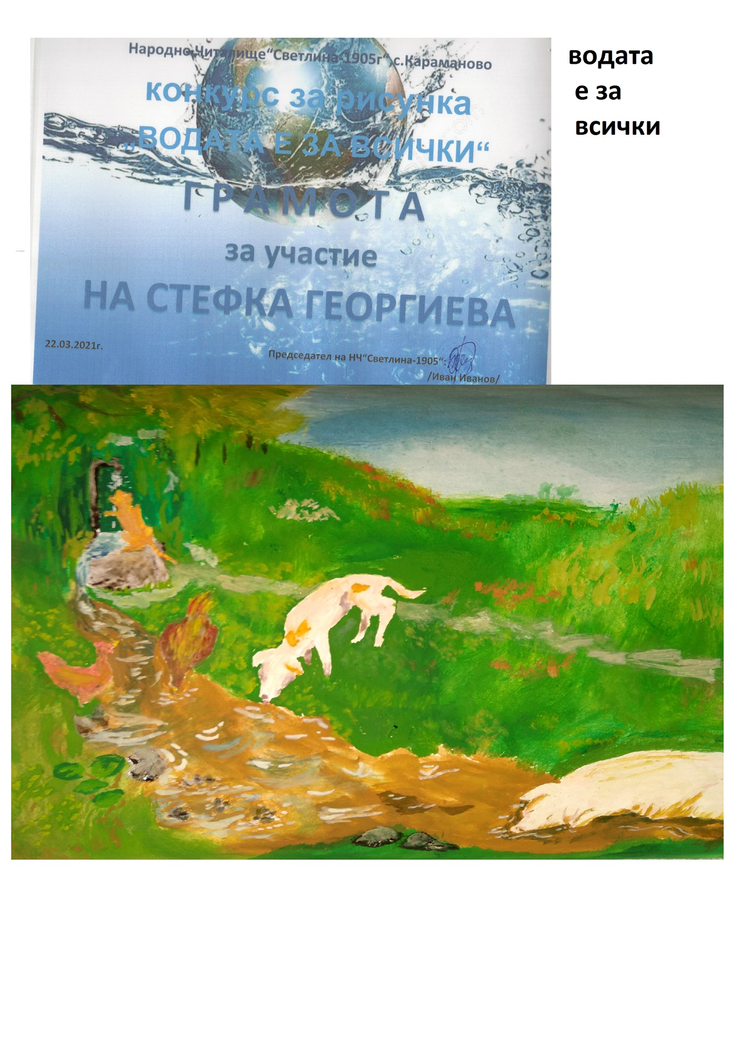
 |  | Месец април
17 |  | 08.04 |  |  |  | Международен ден на ромите |  |  | Витрина |  |  |  |  | В.Димитрова |  |  |  |  | Читалището
19 |  | 12.04 |  |  |  | Mеждународен ден на авиацията и космонавтиката - |  |  | беседа за Юри Гагарин |  |  |  |  | М.Николова |  |  |  |  | Читалището  съвместно с  ОУ
20 |  | 18-23.04 |  |  |  | седмица на детската книга |  |  | утро, викто  рина, приказки |  |  |  |  | В.Димитрова |  |  |  |  | Библиотеката,ОУ,ЦДГ
21 |  | 25.04 |  |  |  | Лазаровден |  |  | пресъздаване на обичая по домовете в селото |  |  |  |  | В.Димитрова |  |  |  |  | 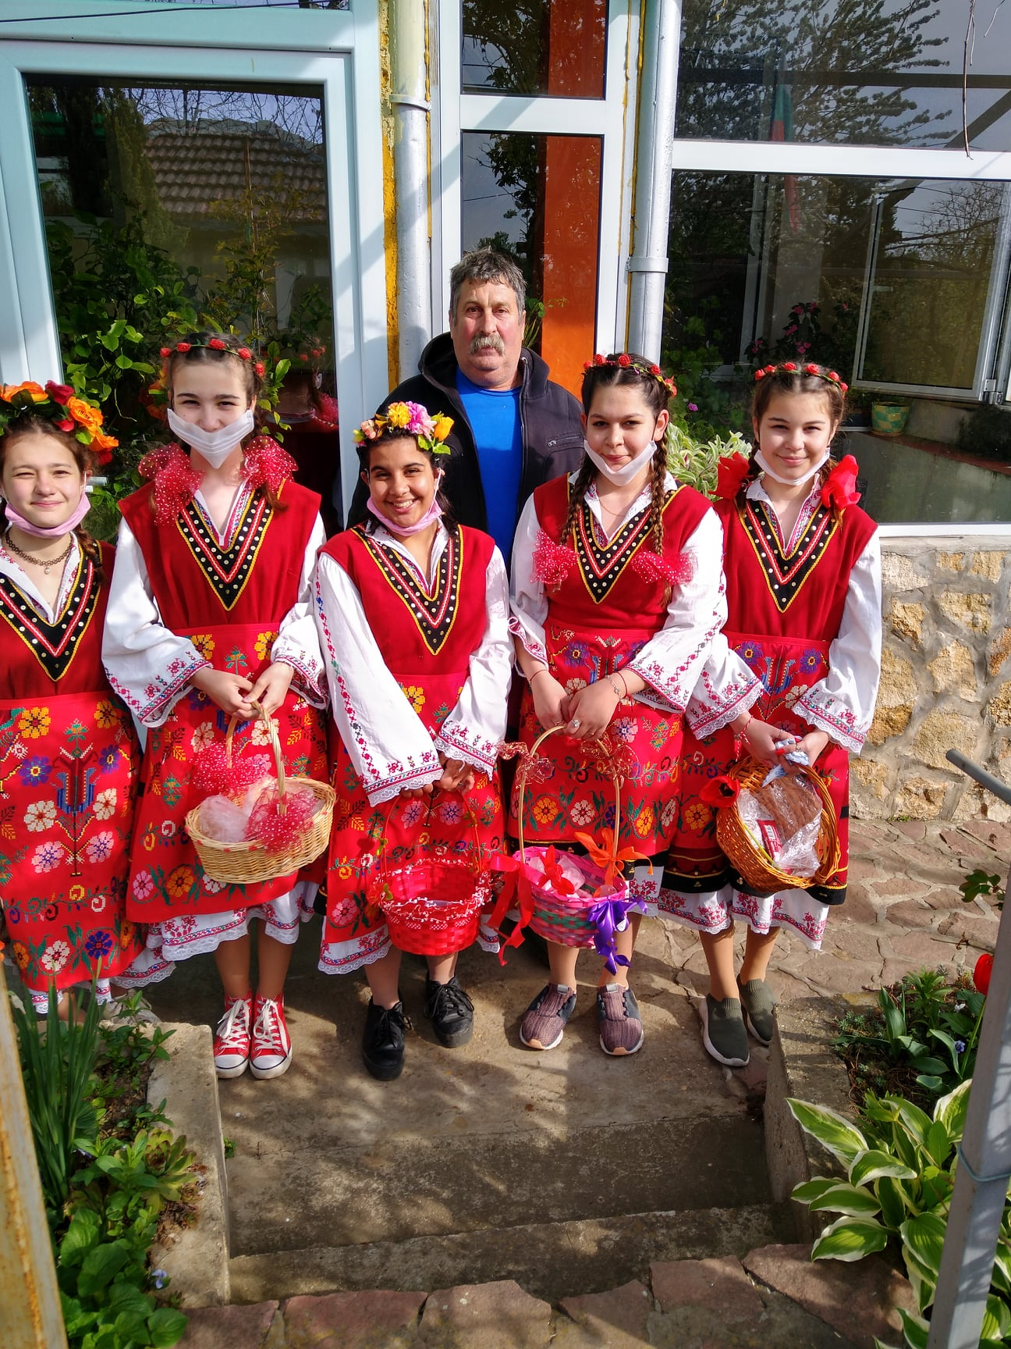
 |  | Месец май
22 |  | 29.04 |  |  |  | Великденски празници |  |  | Боядисване и  изложба на великденски яйца |  |  |  |  | М.Николова  Я.Вълчева |  |  |  | 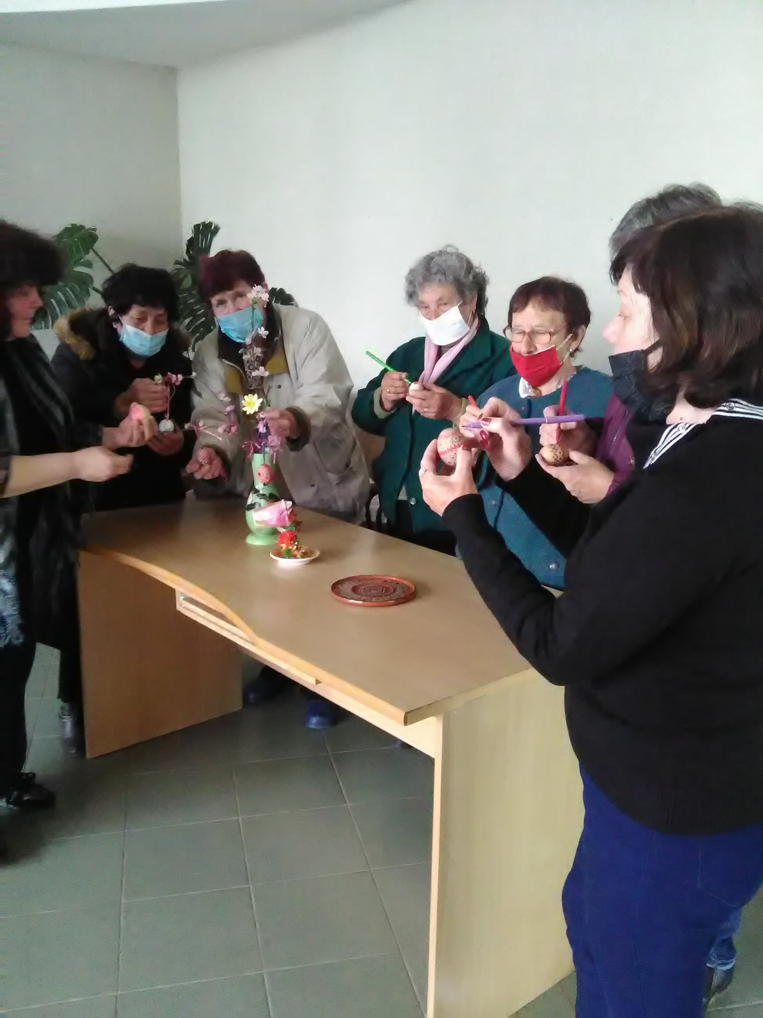
23 |  | 24.05. |  |  |  | Ден на славянската писменост и бълг. просвета и култура |  |  | Видеофилм с участието на всички самодейни групи |  |  |  |  | М.Николова |  |  |  | Читалище/всяка група или рецитатор е заснет отделно/
24 |  | 30.05 |  |  |  | НФ за стара градска и шлагерна песен"От небето идва любовта"2021 г. в с. Чавдар |  |  | ВГ"Романтика" I място |  |  |  |  | М.Николова |  |  |  | 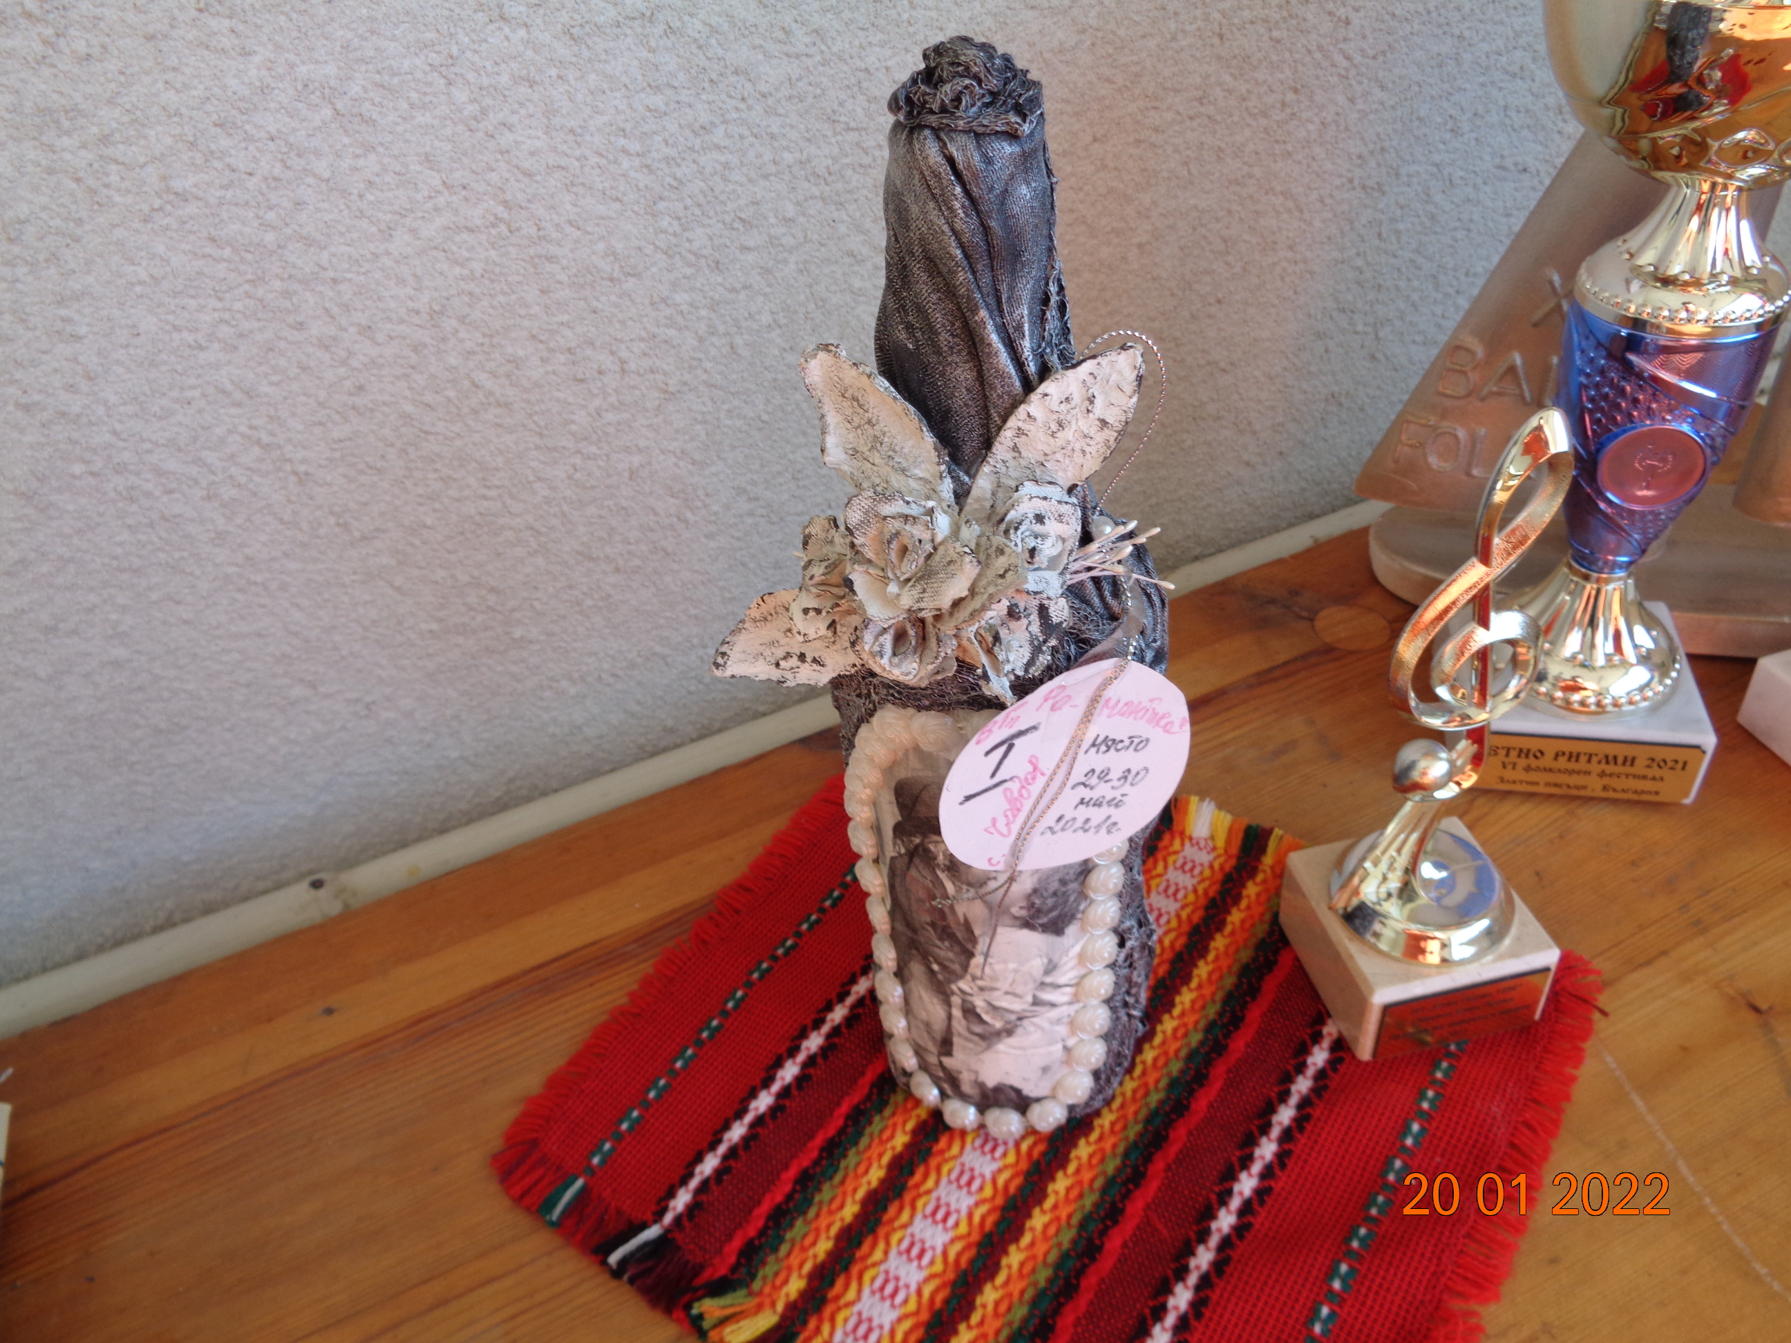
 |  | Месец юни
25 |  | 06 |  |  |  | Фолклорния събор "Златната гъдулка" |  |  | Много добро представяне на група ФФ„Хърцой-ски звън” |  |  |  |  | Всички читалищни работници |  |  |  | 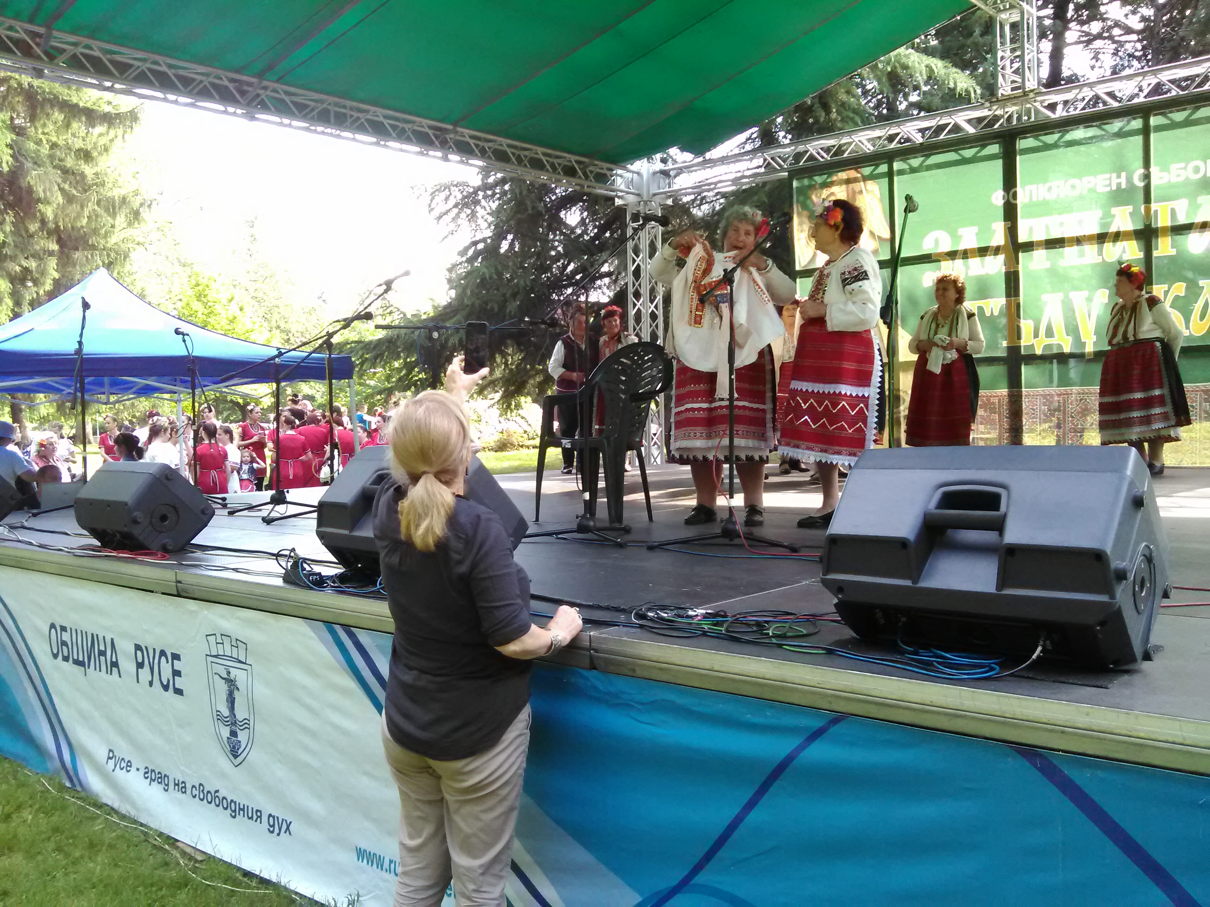
26 |  | 01.06 |  |  |  | Международен ден на детето |  |  | Детско парти |  |  |  |  | Всички читалищни работници |  |  |  | Читалището съвместно с  ЦДГ
27 |  | 18.06 |  |  |  | НФФ „Заблеяло ми е агънце” |  |  | ФФ„Хърцой-ски звън” -1 во място и парична награда |  |  |  |  | Я.Вълчева |  |  |  | 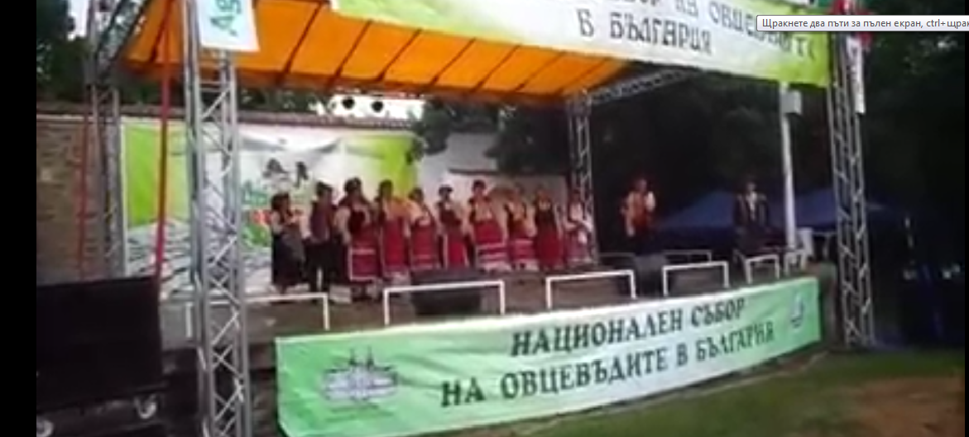
28 |  | 24.06 |  |  |  | Еньови китки |  |  | Бране на билки,билкови букети, чай,венци и беседи.  Съвместно с ПК |  |  |  |  | Я,Вълчева  В.Димитрова |  |  |  | 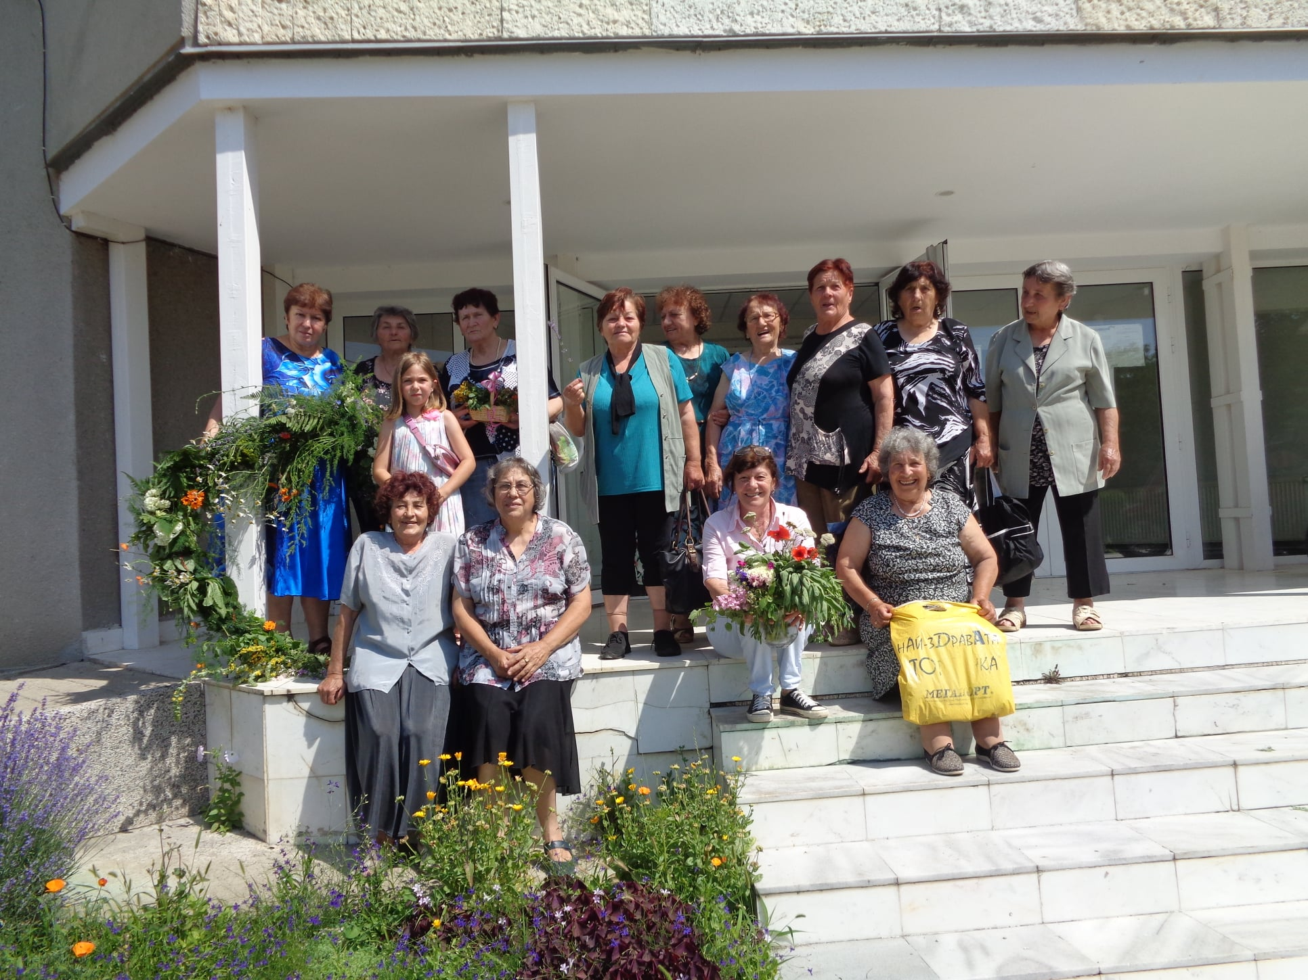
29 |  | юли |  |  | МФФ „Сандрово пее и танцува”- III място и парична награда |  |  |  | Участие на самодейци  ФФ„Хърцой-ски звън |  |  |  |  | Я.Вълчева М.Николова |  |  |  | 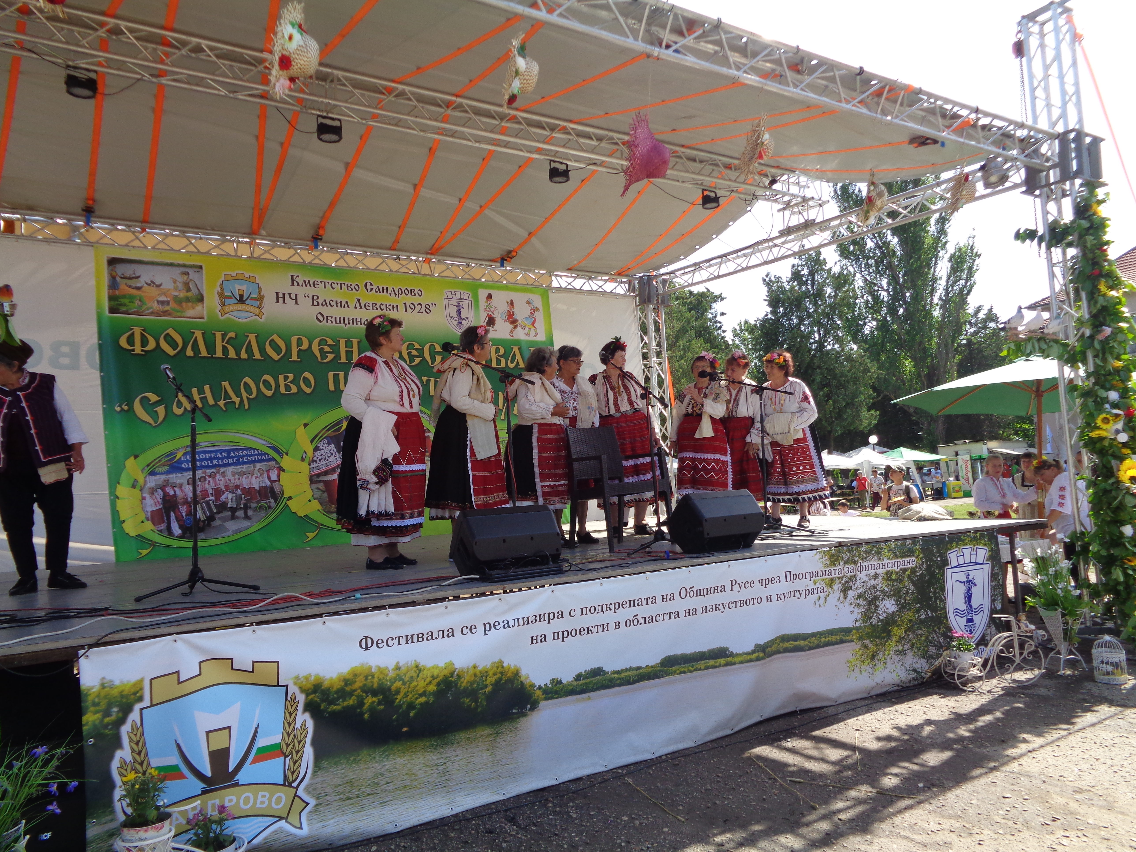
 |  | Месец юли
30 |  | 08.07 |  | 400г. от рожд.на Лафонтен |  |  |  |  |  | Приказки ,басни-лит. утро |  |  |  | В.Димитрова |  |  |  | Библиотеката
31 |  | 07 |  | Работа с децата от Клуба по Родинознание през юли и август по график /два дни в седмицата по два часа/– видеофилми за посетените български възрожденски градове в предходните години и преговор на наученото за тях /Габрово,Бяла,В.Търново,Елена/ |  |  |  |  |  |  |  |  |  | М.Николова |  |  |  | читалището
 |  | Месец август
32 |  | 15.08. |  | Уроци по краезнание за ивановски скални църкви и поход до тях |  |  |  |  |  | Клуб по  краезнание |  |  |  | В.Димитрова  Я.Вълчева |  |  |  | Читалището и  Поход до пещерите
33 |  | 28.08 |  | 125 г. от рождението на Дора Габе – българска писателка и преводачка (1886 –1983). |  |  |  |  |  | литературно утро |  |  |  | В.Димитрова |  |  |  | библотеката
 |  | Месец септември
34 |  |  |  | VI международния фолклорен фестивал „Етно ритми” 2021 |  |  |  | Отлично представяне на ФФ „Хърцойски звън” |  |  |  | Я.Вълчева  М.Николова |  |  |  | 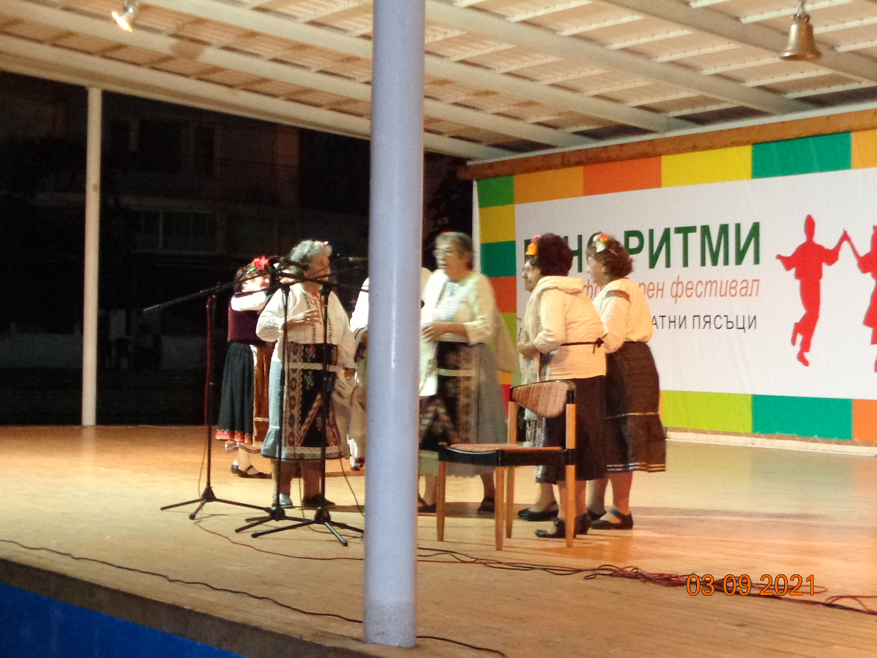
35 |  | 06.09 |  | Ден на Съединението |  |  |  | Витрина |  |  |  | В.Димитрова |  |  |  | читалището
36 |  | 12.09 |  | 69 г. от рождението на Дмитрий Д. Шостакович – руски композитор (1906-1975) |  |  |  | Литературно утро |  |  |  | В.Димитрова |  |  |  | читалището
37 |  | 18.09 |  | Национален събор за автентичен фолклор "От извора" – с.Труд общ. Пловдив |  |  |  | Проведесе в ОНЛАЙН формат, за който получихме ДИПЛОМ |  |  |  | Я.Вълчева  II място |  |  |  | 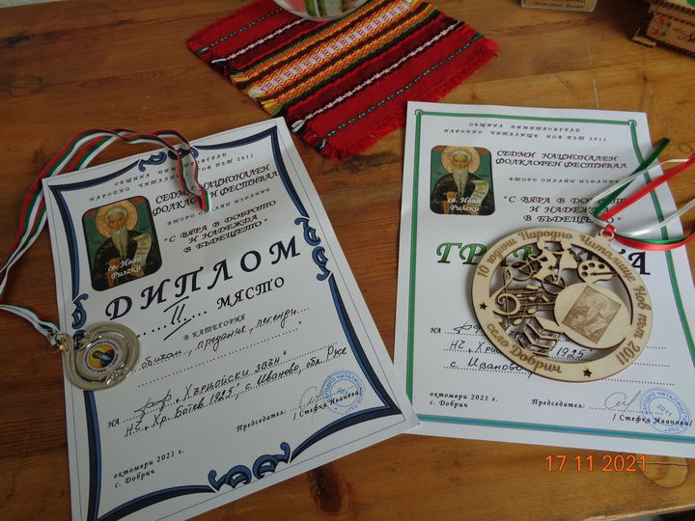
38 |  | 22.09 |  | Ден на Независимостта на България |  |  |  | Витрина |  |  |  | В.Димитрова |  |  |  | читалището
39 |  | 26.09 |  | 125 г.от рождението на Ран Босилек (1886 – 1958). Генчо Станчев Негенцов, български писател, поет и преводач. |  |  |  | Литературно утро |  |  |  | В.Димитрова |  |  |  | Читалището с ОУ
 |  | Месец октомври
40 |  | 04.10 |  | Международен ден за защита на животните |  |  |  | презентация |  |  |  | В.Димитрова  М.Николова |  |  |  |  |  | Читалището с ОУ
41 |  | 10 |  | „Талантът възраст няма” |  |  |  | Изява на ФФ „Хърцойски звън”с предметни награди |  |  |  | Я.Вълчева |  |  |  |  |  | гр. Русе  ОНЛАЙН формат,
42 |  |  |  | „Фестивал на тиквата” в русенското село Тетово |  |  |  | Проведе се в ОНЛАЙН формат, за който получихме ГРАМОТА за 2място |  |  |  | Я.Вълчева  ФФ”Хърцойски звън” |  |  |  |  |  | 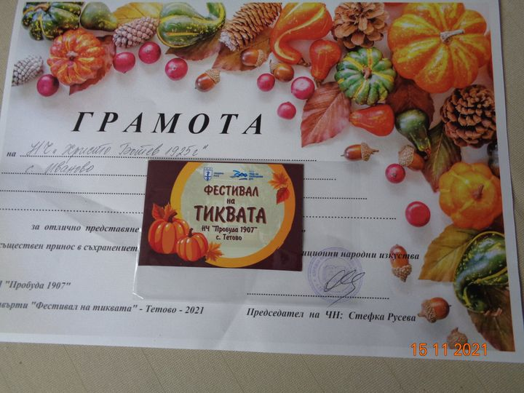
 |  | Месец ноември
43 |  | 01.11 |  | Ден на народните будители/всяко изпълнение е заснето самостоятелно,участниците в групата имат сертификати/ |  |  |  | Народни песни-ВГ”Ивена”,стихове от ДСХС и слово за будителите |  |  |  | всички читалищни работници |  |  |  |  |  | видеофилм
44 |  | 09 .11 |  | 300 г. от рождението на Ломоносов –енциклопедист, един от основателите на съвременното естествознание |  |  |  | Витрина |  |  |  | В.Димитрова |  |  |  |  |  | Библиотеката
45 |  | 21.11 |  | Ден на Християнското семейство |  |  |  | Видеофилм за семействата в Иваново и изложба по темата |  |  |  | Мая Николова  Янка Вълчева  М.Великова |  |  |  |  |  | 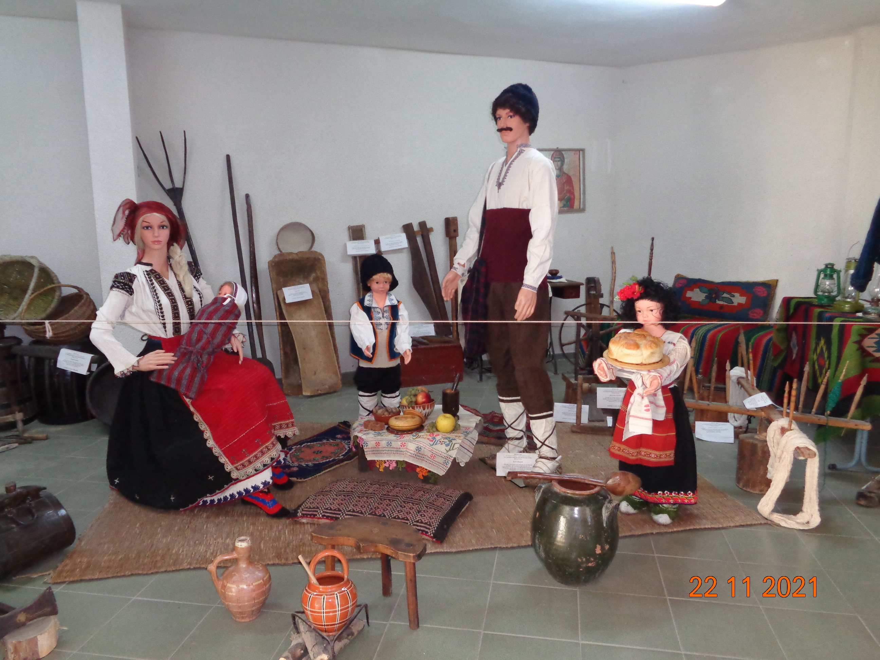
 |  |  | Месец декември
46 | Ноември-декември до 20 ти |  | 800 г. Ивановски скални манастири |  |  |  | Изложба с изображения на църквите и рисунките в тях |  |  |  | М Николова  Янка Вълчева  М.Великова |  |  |  |  |  | 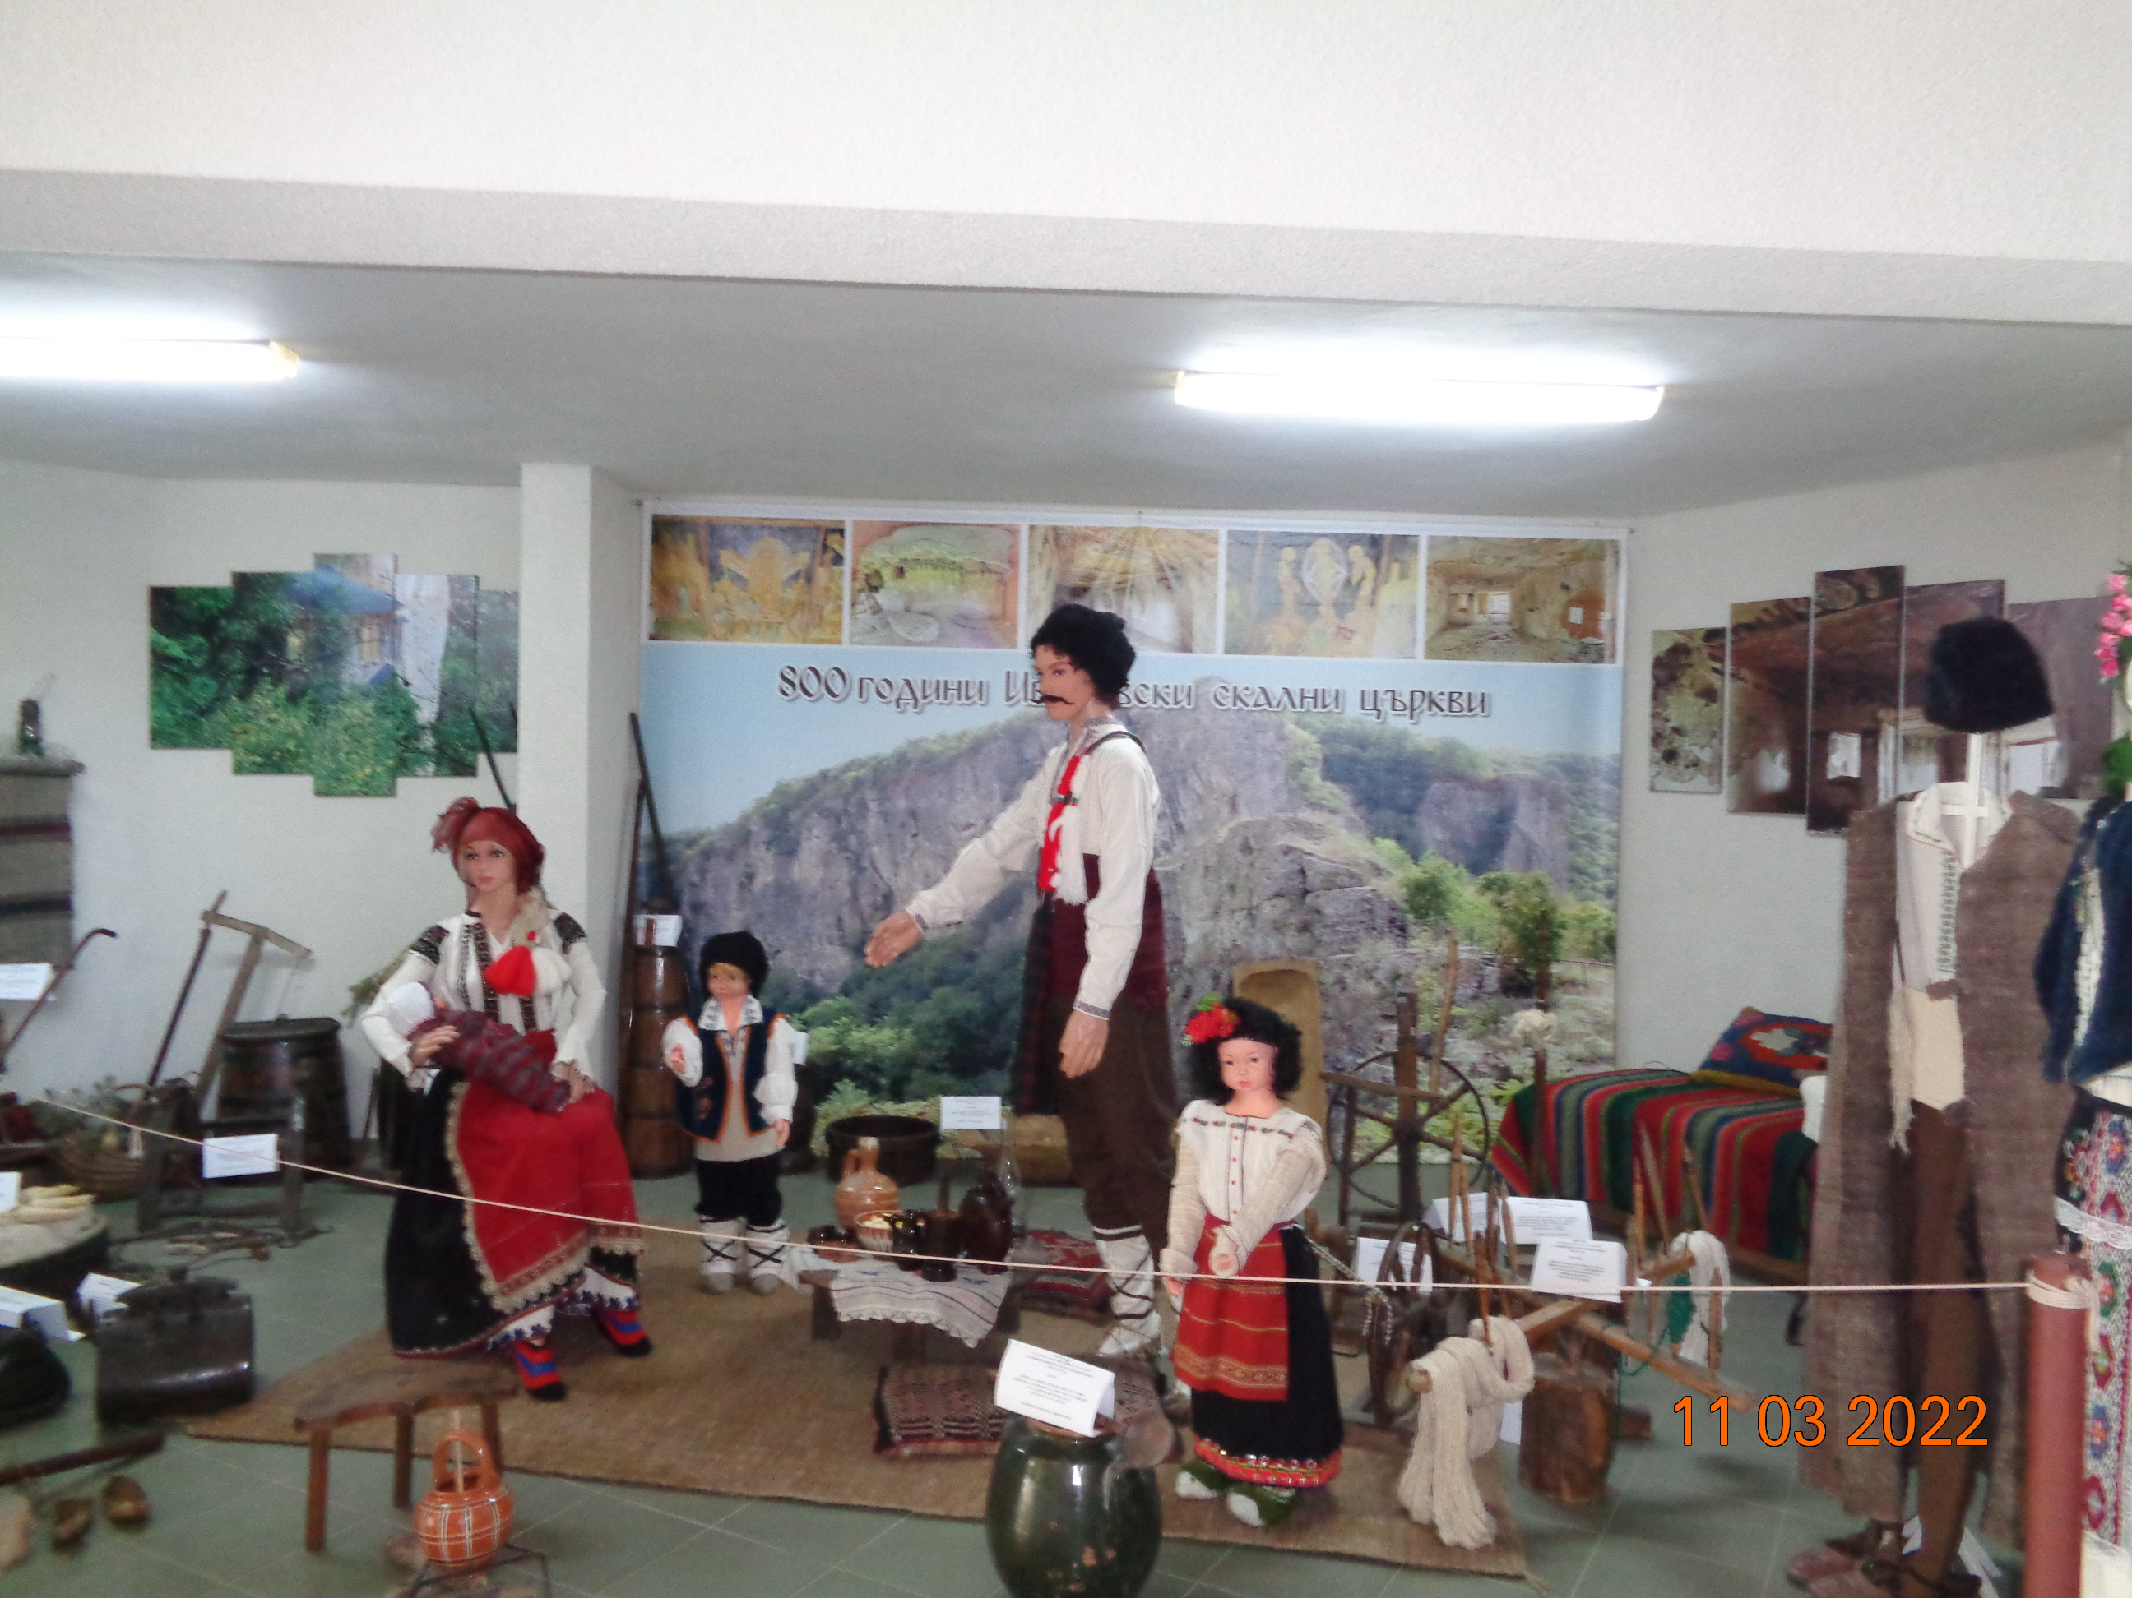
47 |  | 20.12. |  | Кконцерт посветен на Ивановски скални църкви/всяко изпълнение е заснето самостоятелно/ |  |  |  | Стихове собствени и песни посветени на Иваново и скалните църкви |  |  |  |  | Мая Николова  В.Димитрова |  |  |  |  | Видеофилм/ участват децата от ДСХС и самодейците от ФФ”Хърцойски звън”
48 |  | /10-25/ |  | Коледен и новогодишен поздравителен концерт /всяко изпълнение е заснето самостоятелно/ |  |  |  | Коледни песни и стихове и новогодишно поздравление |  |  |  |  | В.Димитрова  Я.Вълчева |  |  |  |  | Видеофилм/ участват децата от ДСХС и самодейците от ФФ”Хърцойски звън”

БИБЛИОТЕЧНА ДЕЙНОСТ
- Осигуряване на библиотечно-информационно обслужване на гражданите;
- Комплектуване на бибилотечния фонд за качествено обслужване на читателите;
- Организиране на културно – масова дейност с различни групи / литературни четения
съвместно с училищата по определени поводи и годишнини, с активното участие/съобразено с ковид обстановката- намален състав,през ред ,през стол и сертификати на чит. работници,маски,дезинфектанти и прочие// на
ученици, учители и родители с цел създаване на траен интерес у децата да четат от хартиен носител, а не само от интернет . Провеждане на часове по краезнание 1 път в месеца в ОУ „Н.Й.Вапцаров”, в часовете на класния ръководител .
- Работа и с най-малките деца от детските градини с цел зараждане на интерес към книгата преди постъпването им в първи клас;
- Обогатяване знанията на работещите в библиотеките, чрез участия в обучения и
семинари в ОБ Русе-1бр..,РЕКИЦ -1бр..И ОНЛАЙН ОБУЧЕНИЯ-2бр..
- Участие в проекти на Министерството на културата за попълване на книжния фонд
по програма „Българските библиотеки, съвременни центрове за четене и
информираност“
- Осигуряване на достъп до интернет на всички читатели и предоставяне
на допълнителни услуги за потребителите на Библиотечно-информационния център-носене на книги по домовете,обслужване на инвалиди с таблет на първия етаж.

ХУДОЖЕСТВЕНО - ТВОРЧЕСКА ДЕЙНОСТ: - Осъществяването на календара
за читалищните прояви беше съобразен със здравната обстановка в страната и с това дали съответните фестивали и събития се провеждаха в указаното за това време и място. Отменените присъствени фестивали заменихме с участия в онлайн фестивали и имаме от тях престижни призови места. Разнообразните мероприятия на местна територия значително намаляха,но културния живот на селото не спря.Това е видно от отчета.Децата от малцинствен произход активно участваха в повечето от организираните ни прояви.Посещаваха и два компютърни курса.Две от децата се обучаваха в читалището онлайн,защото в домовете си нямаха нужните условия.
-Провеждане на мероприятия, свързани със съхраняването, развитието и
популяризирането на местни традиции и обичаи-освен редовните български обичаи,отбелязани в намален състав или онлайн,нови експонати в етнографската ни изложба,картини,пана,винилов фототапет с изображения от скалните църкви и картините в тях в чест на 800 години Ивановски скален манастир ,кукли облечени в носии характерни за Иваново и областта,оръдия на труда характерни за миналите векове,всичко това подредено в красива обновена,модерна изложба.Фотоси от изложбата заедно с похвали за креативността на читалището ни, бяха публикувани във вестниците- „Трета възраст”,”Читалищен” и „Утро”.
- Повишаване на художествено – творческите постижения на любителските състави и
индивидуални изпълнители не спря ,въпреки трудностите през 2021 г. Специалисти – ръководители на граждански договори работиха с групите при трудни и различни условия,но работиха и резултатите са добри.Работеха със самодейците почти индивидуално или с по двама-трима в група.Всеки заучаваше своята партия от песента или роля в сценката- народен,местен обичай.
- Любителските състави и индивидуални изпълнители имат участия в културно –
масови събития ,присъствени фестивали и редица онлайн участия в онлайн фестивали на национално и международно ниво и индивидуални подготовки за бъдещи участия по скайп ,лагер-обучения на собствени разноски и други такива .
Всички читалищни работници по време на ковид-кризата работиха с намалено работно време и намалено трудово възнаграждение.Това ни им попречи да вършат работата си качествено,да са отговорни, креативни и винаги учтиви със самодейците и читателите.
Материално техническата ни база е в добро състояние.От болнични спестихме средства и с тях закупихме два нови компютъра,таблет за инвалидите,които обслужваме във фоайето/няма асансьор/,поставихме камера ,заради експонатите в изложбата,сменихме повредения климатик.Сами направихме и някои дребни ,но належащи ремонти.
Смятаме,че в условията на пандемия се справихме достойно.Това е мнение и на членовете на настоятелството и на ОС.

.

Председател:
/Мая Николова /

